**МИНОБРНАУКИ РОССИИ**

**Санкт-Петербургский государственный**

**электротехнический университет**

**«ЛЭТИ» им. В.И. Ульянова (Ленина)**

**Кафедра МО ЭВМ**

отчет

**по лабораторной работе №4**

**по дисциплине «Компьютерная графика»**

Тема: КУБИЧЕСКИЕ СПЛАЙНЫ

Вариант 38

|  |  |  |
| --- | --- | --- |
| Студент гр. 5381 |  | Кобылянский А.В. |
| Преподаватель |  | Герасимова Т.В. |

Санкт-Петербург

2018

**Задание**

Реализовать интерактивное приложение, отображающее заданные полиномиальные кривые.

При этом для кривых, состоящих из нескольких сегментов, должно быть обеспечено свойство непрерывной кривизны. Программа должна позволять пользователю: интерактивно менять положение контрольных точек, касательных, натяжений.

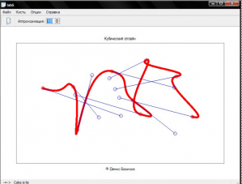

Задание 38

NURB-кривая. n = 5, k = 4. Узловой вектор равномерный. Веса точек различны и модифицируются

**Общие сведения**

**Сплайны** - это гладкие (имеющие несколько непрерывных производных) кусочно-полиномиальные функции, которые могут быть использованы для представления функций, заданных большим количеством значений и для которых неприменима аппроксимация одним полиномом. Так как сплайны гладки, экономичны и легки в работе, они используются при построении произвольных функций для:

* моделирования кривых;
* аппроксимации данных с помощью кривых;
* выполнения функциональных аппроксимаций;
* решения функциональных уравнений.

Здесь кратко излагаются некоторые основные положения и использования сплайнов в 3D графики.

Важным их свойством является простота вычислений. На практике часто используют сплайны вида полиномов третьей степени. С их помощью довольно удобно проводить кривые, которые интуитивно соответствуют человеческому субъективному понятию гладкости.

Определим искомую функцию , причем поставим два условия:

* Функция должна проходить через все точки: , ;
* Функция должна быть дважды непрерывно дифференцируема, то есть иметь непрерывную вторую производную на всем отрезке .

На каждом из отрезков , , ищется функция в виде полинома третьей степени:

.

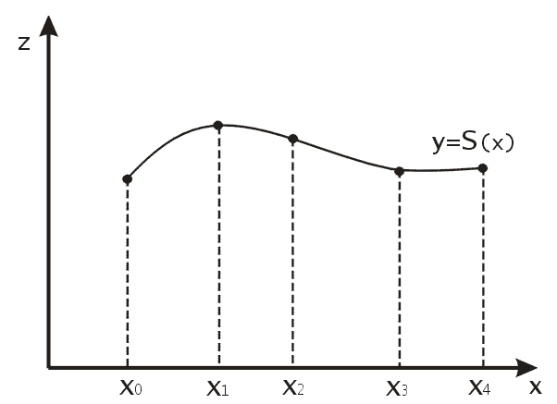

Рис. Сплайновая функция

Поскольку для каждого из отрезков  необходимо найти S Задача построения полинома сводится к нахождению коэффициентов , при этом общее количество искомых коэффициентов будет .

Перейдем к более сложному случаю – заданию кривых в трехмерном пространстве. Для функционального задания кривой  возможны многозначности в случае самопересечений и неудобства при значениях производных равных .

Ввиду этого ищется функция в параметрическом виде. Пусть  - независимый параметр, такой что **. Кубическим параметрическим сплайном назовем следующую систему уравнений:

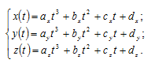

Координаты точек на кривой описываются вектором , а три производные задают координаты соответствующего касательного вектора в точке. Например, для координаты :



### Интерполяция B-сплайнами

Чуть более сложный тип интерполяции – так называемая полиномиальная сплайн-интерполяция, или интерполяция B-сплайнами. В отличие от обычной сплайн-интерполяции, сшивка элементарных B-сплайнов производится не в точках (ti, хi), а в других точках, координаты которых обычно предлагается определить пользователю. Таким образом, отсутствует требование равномерного следования узлов при интерполяции B-сплайнами.

Сплайны могут быть полиномами первой, второй или третьей степени (линейные, квадратичные или кубические). Применяется интерполяция B-сплайнами точно так же, как и обычная сплайн-интерполяция, различие состоит только в определении вспомогательной функции коэффициентов сплайна.

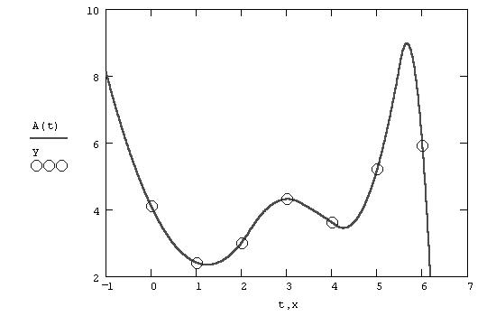

Рис.4 Интерполяция B-сплайнами

Наиболее приемлем способ, при котором кривая описывается многочленом 3-й степени:

|  |  |  |  |  |  |  |  |  |  |  |  |  |  |  |  |
| --- | --- | --- | --- | --- | --- | --- | --- | --- | --- | --- | --- | --- | --- | --- | --- |
| |  | | --- | | x(t) = | | |  | | --- | | A11 t3 | | |  | | --- | | + | | |  | | --- | | A12 t2 | | |  | | --- | | + | | |  | | --- | | A13 t | | |  | | --- | | + | | |  | | --- | | A14; | |
| |  | | --- | | y(t) = | | |  | | --- | | A21t3 | | |  | | --- | | + | | |  | | --- | | A22t2 | | |  | | --- | | + | | |  | | --- | | A23t | | |  | | --- | | + | | |  | | --- | | A24; | |
| |  | | --- | | z(t) = | | |  | | --- | | A31 t3 | | |  | | --- | | + | | |  | | --- | | A32t2 | | |  | | --- | | + | | |  | | --- | | A33t | | |  | | --- | | + | | |  | | --- | | A34, | |

0<t<1 (переход от точки i к i+1 точке)

Кубические уравнения выбраны потому, что для сегментов произвольной кривой:

* -не существует представление более низкого порядка, которая обеспечивает сопряжение на границах связи
* -при более высоком порядке, появляются осцилляции и волнистость.

Из ряда способов описания бикубических кривых (метод Эрмита, метод Безье и т.п.) наиболее применяем метод В-сплайнов, для которого характерно несовпадение кривой с аппроксимируемыми точками что, однако гарантирует равенство 1-й и 2-й производных при стыковке сегментов. В-сплайн описывается следующей формулой:

x(t)=TMsGsx – обобщенная форма описания кривой для всех методов

где: T=[t3,t2,t,1] – параметр, определяющий переход от точки Pi к Pi +1

М – матрица обобщения для В – сплайна.

Для трехмерных поверхностей определяется два параметра S и T, изменение которых дают координату любой точки на поверхности.

rs7

Фиксация одной переменной позволяет перейти к построению кривой на поверхности. Общая форма записи (для направления x):

x(S,t)=SCxTT

где: Cx – коэффициенты кубического многочлена (для определения коэффициентов y,z соответственно Cy,Cz)

Для В-сплайна:

X(S,t)=SMsPxMsTTT

Y(S,t)=SMsPyMsTTT

Z(S,t)=SMsPzMsTTT

P – управляющие точки (16 точек) (4 по S и 4 по T).

### Кривые и поверхности ****NURBS****

Рассмотрим NURBS-кривые, поскольку это дает базовое понимание В-сплайнов, а затем обобщим их на поверхности.

Неоднородный рациональный B-сплайн, NURBS ( Non-uniform rational B-spline) - математическая форма, применяемая в компьютерной графике для генерации и представления кривых и поверхностей. В общем случае В-сплайн состоит из нескольких сплайновых сегментов, каждый из которых определен как набор управляющих точек. Поэтому коэффициенты многочлена будут зависеть только от управляющих точек на рассматриваемом сегменте кривой. Этот эффект называется локальным управлением, поскольку перемещение управляющей точки будет влиять не на все сегменты кривой. На рисунке 5 показано, как управляющие точки влияют на форму кривой.

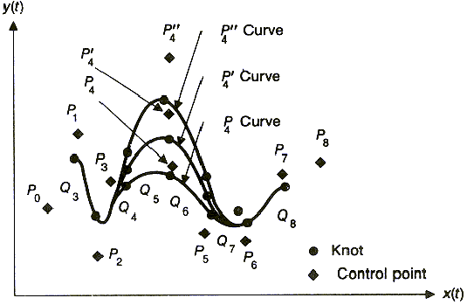

Рис. 5 В-сплайн с управляющей точкой Р4 в нескольких положениях

В-сплайн интерполирует набор из р+1 управляющей точки , и состоит из р-(n-1) сегментов кривой . Кроме того, мы можем определить общий параметр t, нежели отдельный для каждого сегмента в интервале от 0 до 1. Таким образом, для каждого сегмента кривой t будет принадлежать интервалу . Более того, на каждый сегмент будет влиять ровно n управляющих точек от до .

Для каждого i >= n существует узел между и для значения ti параметра t. Для В-сплайна существует p-n-2 узлов. Отсюда исходит понятие однородности: если узлы равномерно распределены на интервале от 0 до 1, т.е. , то говорят, что В-сплайн равномерный. В противном случае – неравномерный. Стоит также обратить внимание на факт, что эти определения касаются узлов, возрастающих по значению, т.е. .

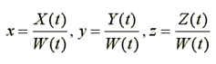Теперь предположим, что координаты (x, y, z) точки кривой представлены в виде рациональной дроби. В этом случае говорят, что В-сплайн рациональный, иначе – нерациональный:

Подводя итог, можно указать на существование 4 типов В-сплайнов:

- равномерные нерациональные;

- неравномерные нерациональные;

- равномерные рациональные;

- неравномерные рациональные.

Последний тип и представляет собой NURBS как наиболее общий случай В-сплайнов.

**Результат**

В итоговой программе можно настроить степень сплайна и контрольные точки - задать их количество, веса и положения. Веса всех точек по умолчанию равны 1.

Сплайн степени 1

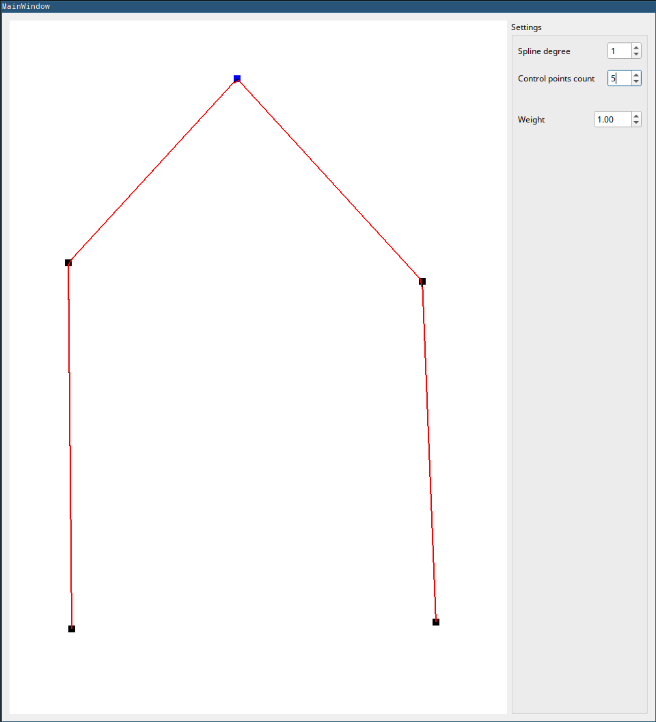

Сплайн степени 2

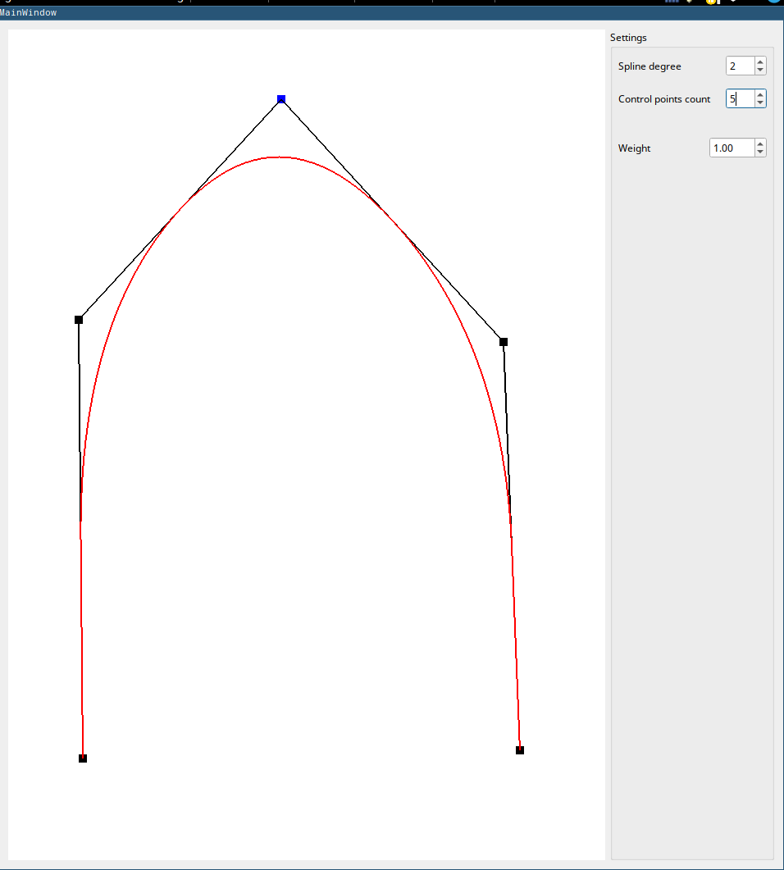

Сплайн степени 4

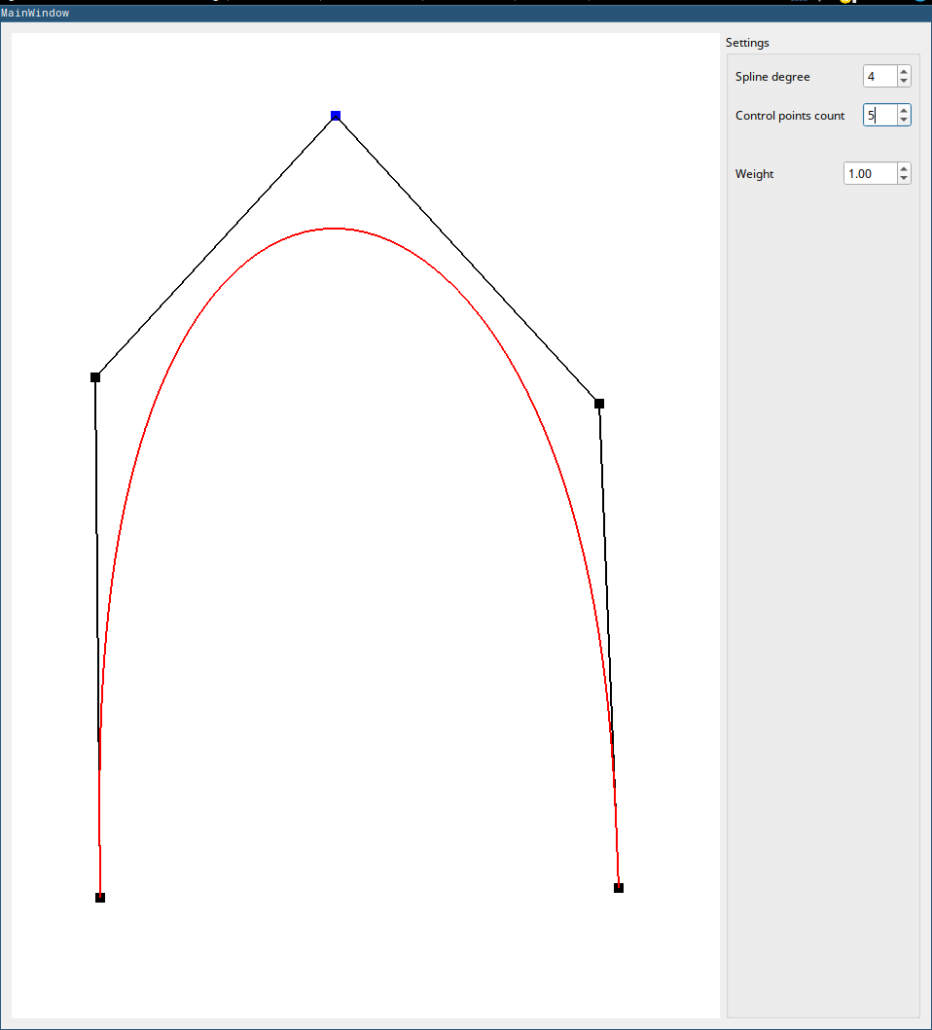

Будем менять вес выделенной контрольной точки (точка синего цвета на скриншотах)

Вес равен 2

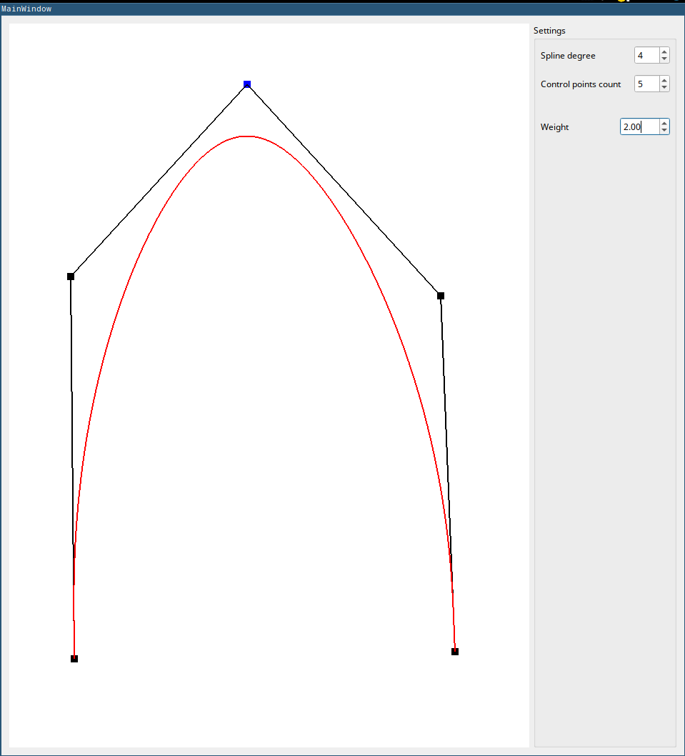

Вес равен 3

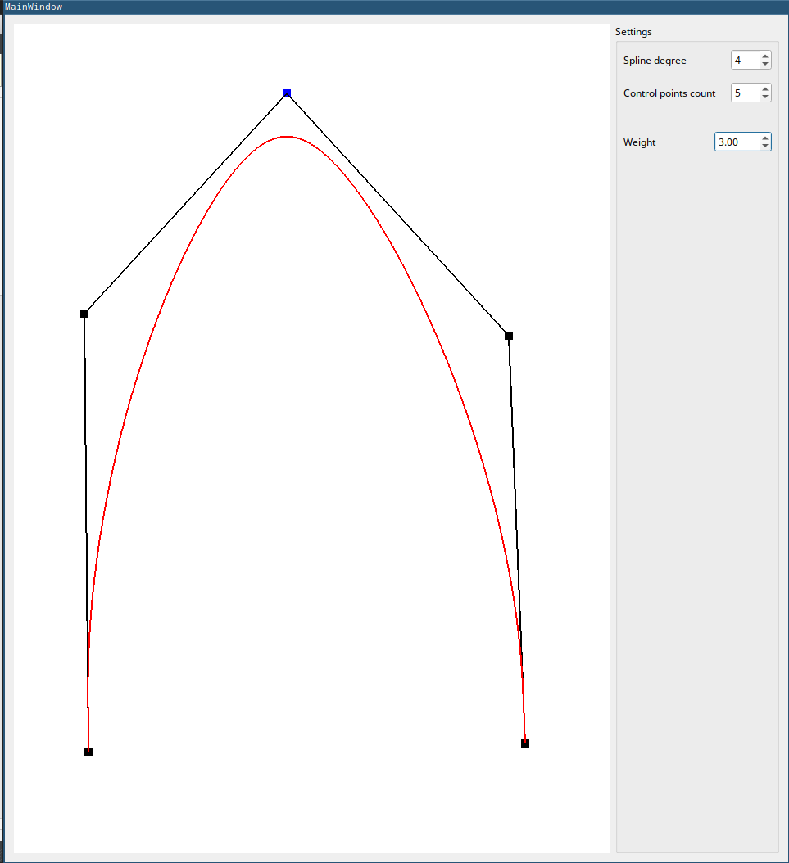

Вес равен 10

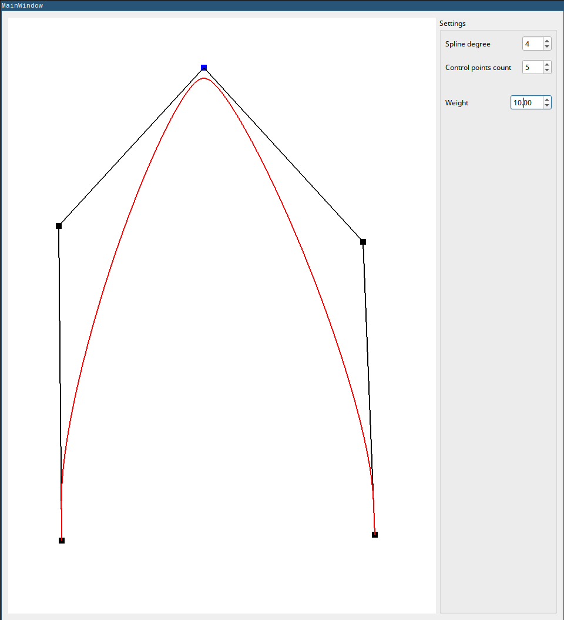

Вес равен -0.4

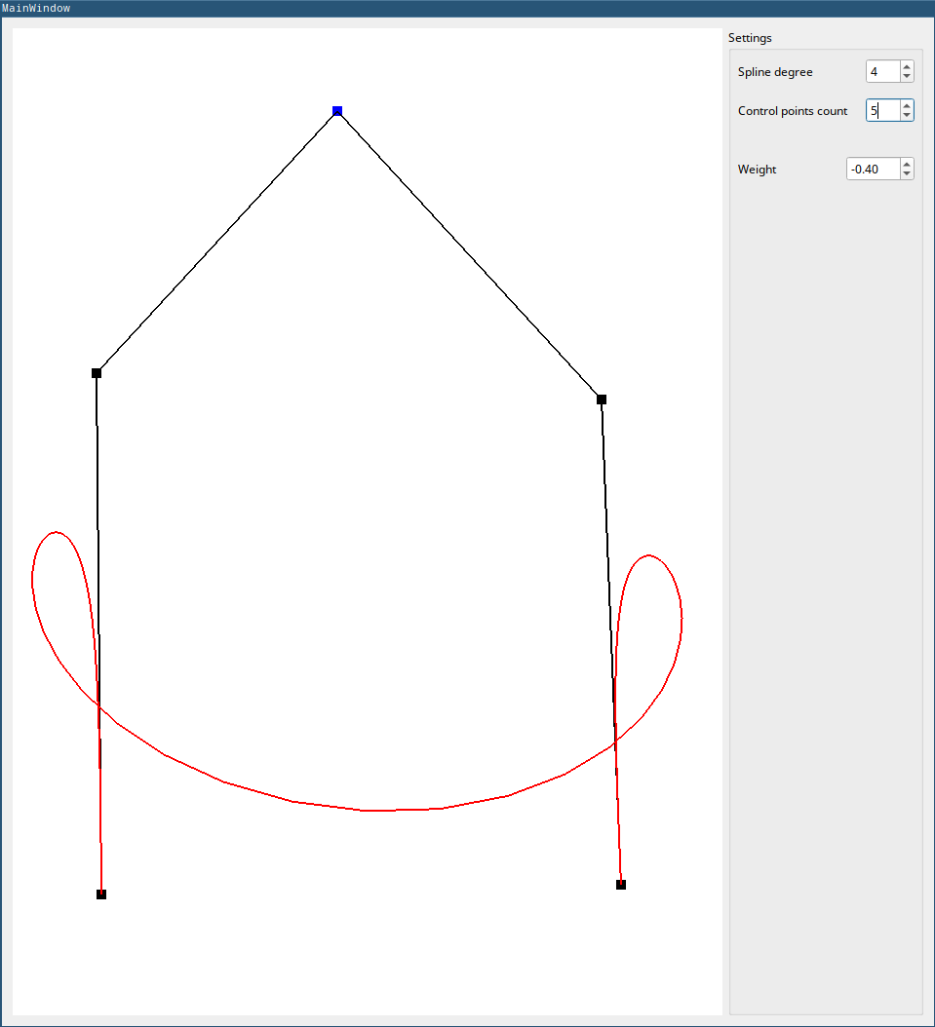

Переместим контрольные точки

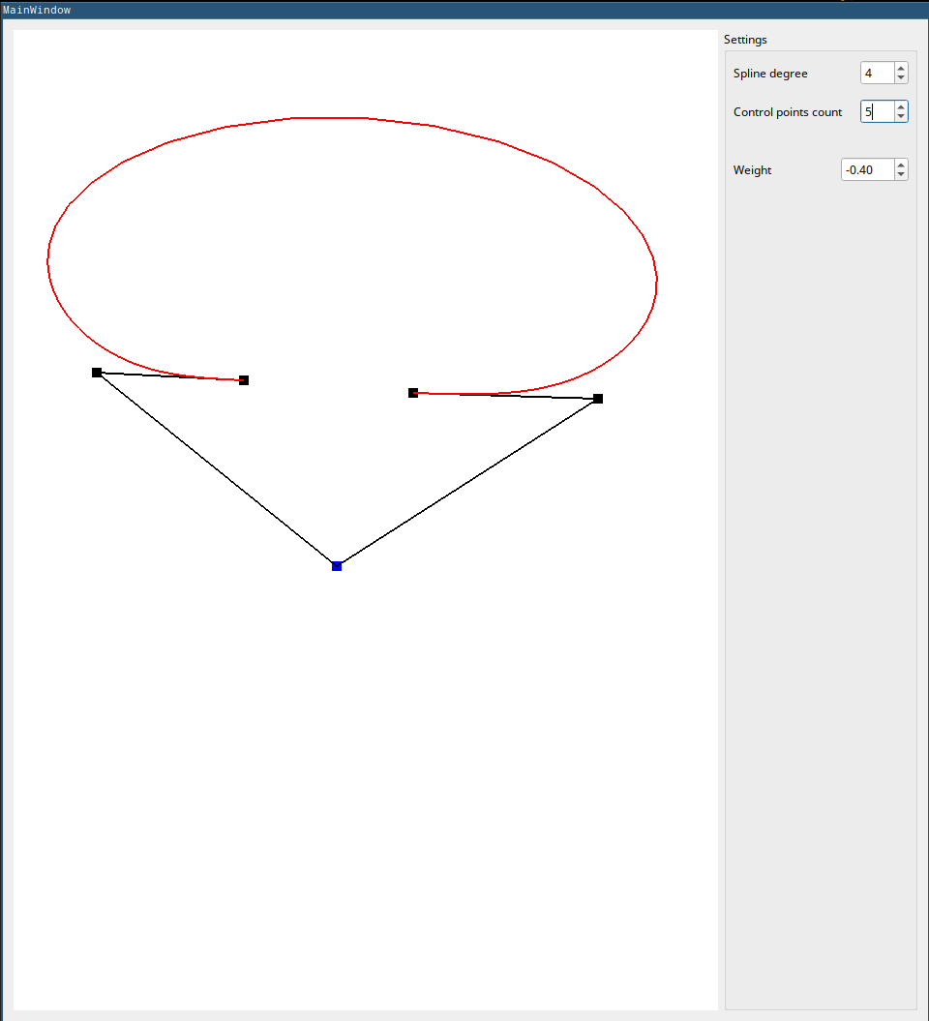

**Выводы**

В результате выполнения лабораторной была разработано интерактивное приложение, отображающее заданные полиномиальные кривые.